图 1首页

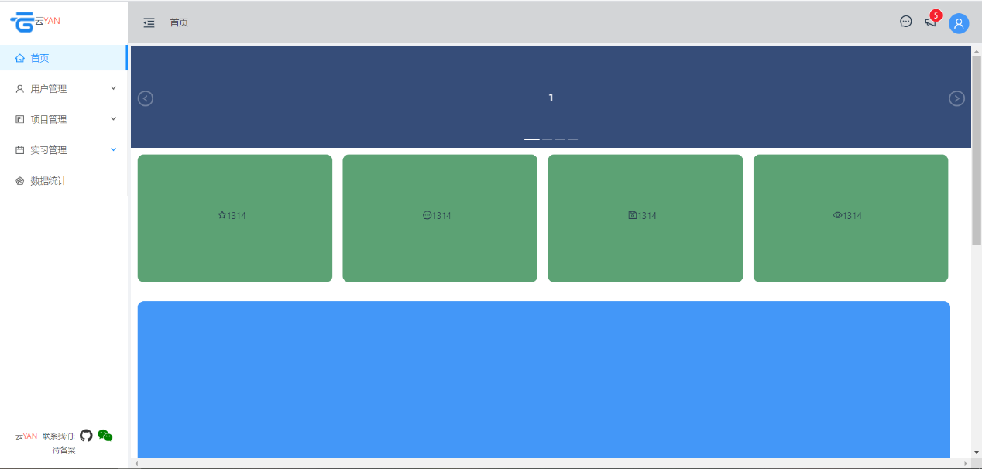

图 2 用户管理——学生信息批量导入（student.xlsx文件)

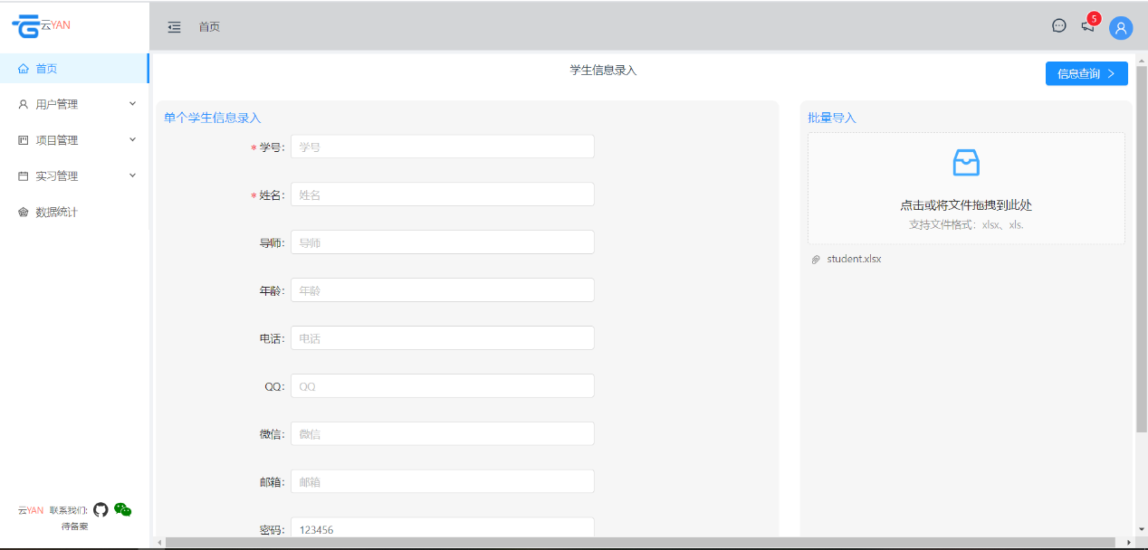

图 3 学生信息管理——学生信息查询

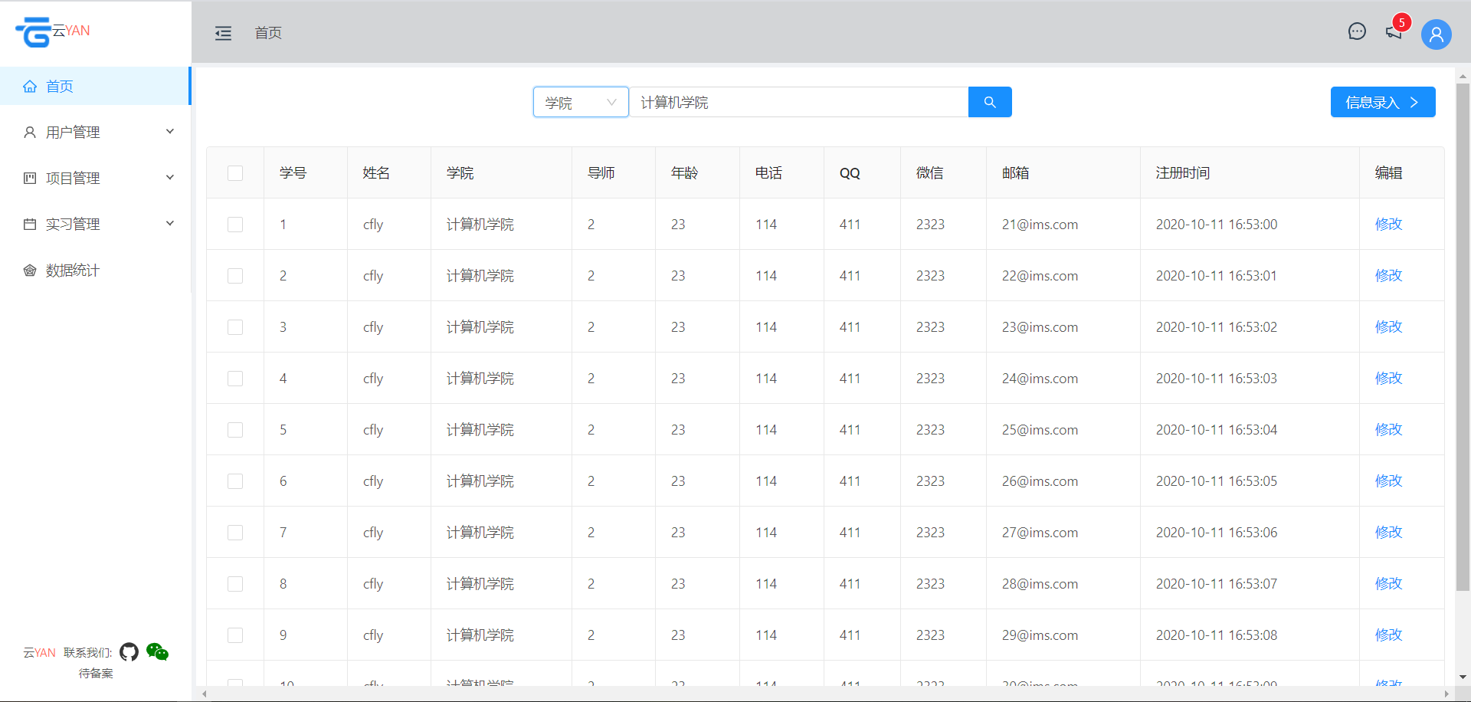

图 4 用户管理——学生信息删除

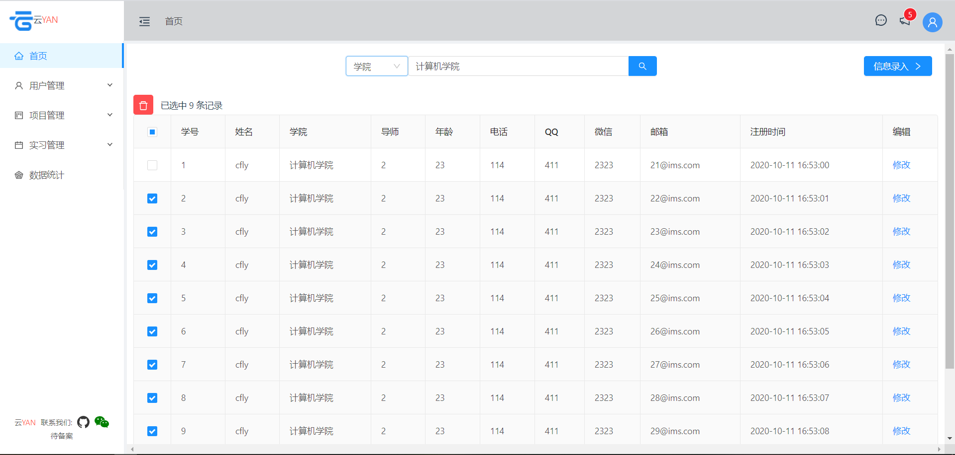

图 5 用户管理——学生信息修改

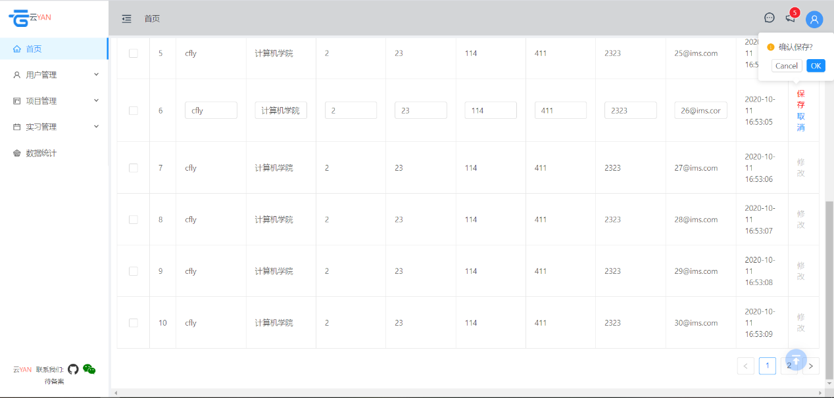

图 6 用户管理——导师信息录入

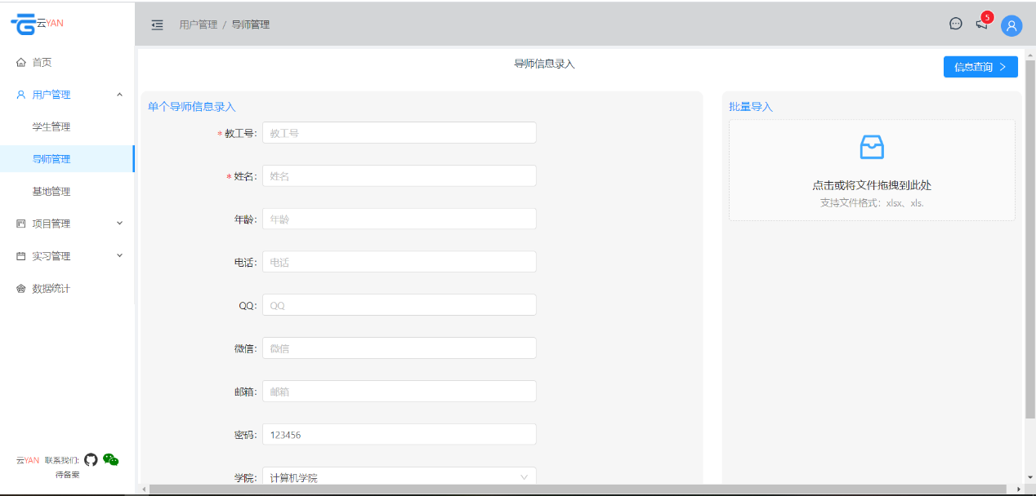

图 7 用户管理——导师信息查询修改删除

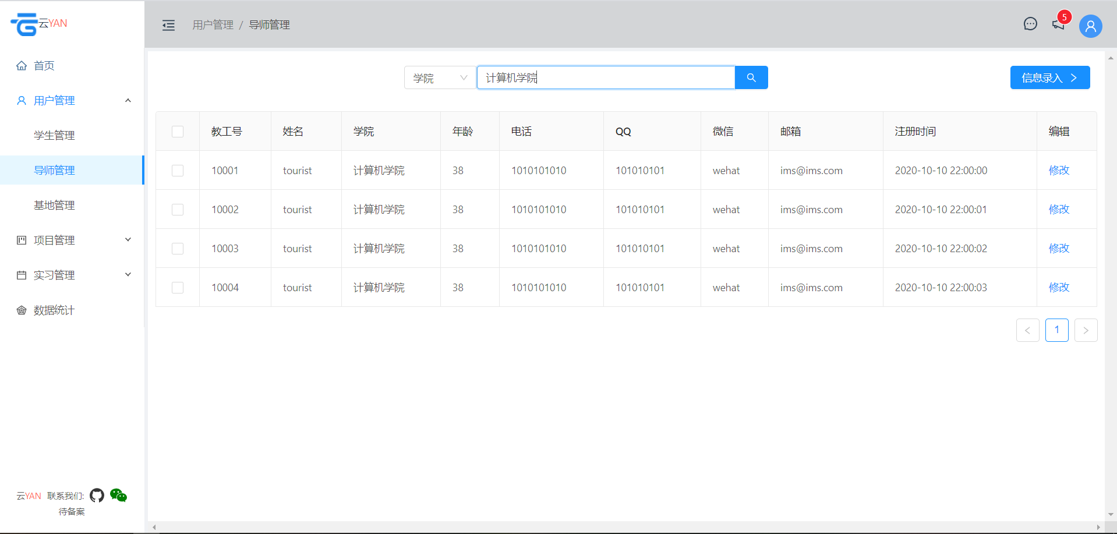

图 8 用户管理——基地信息录入

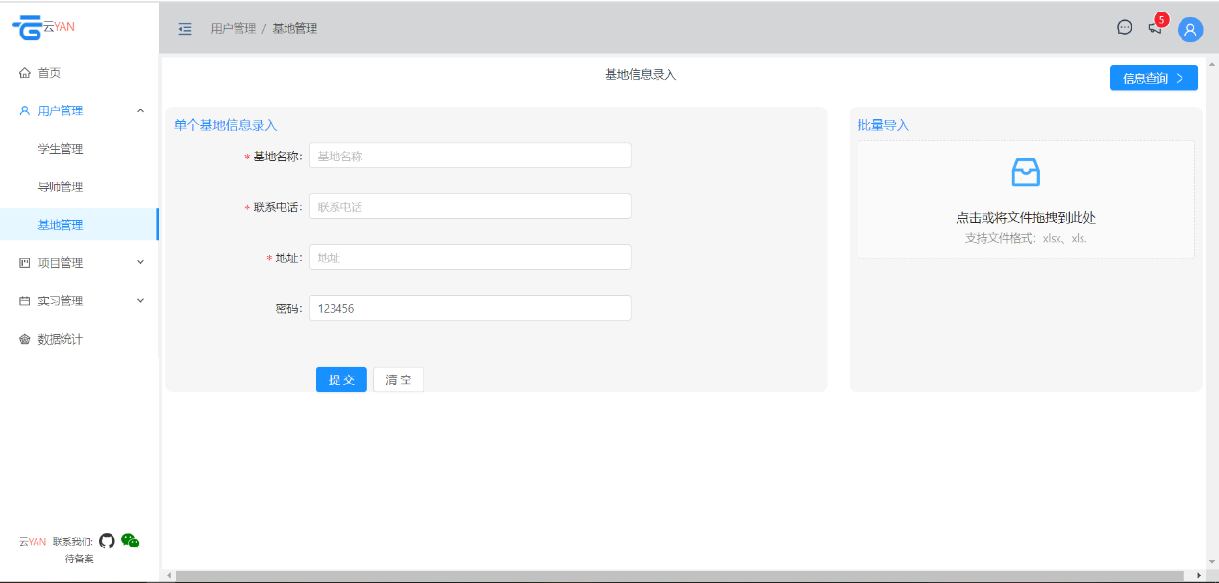

图 9 用户管理——基地信息查询修改删除

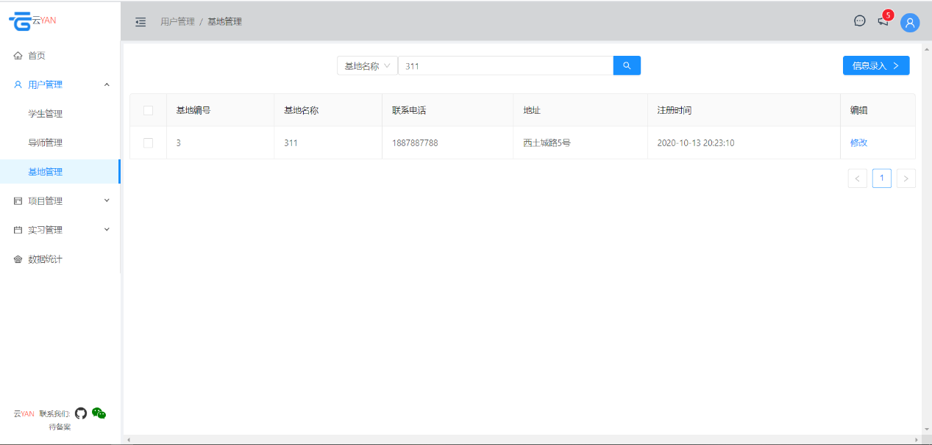

图 10 项目管理——项目检索

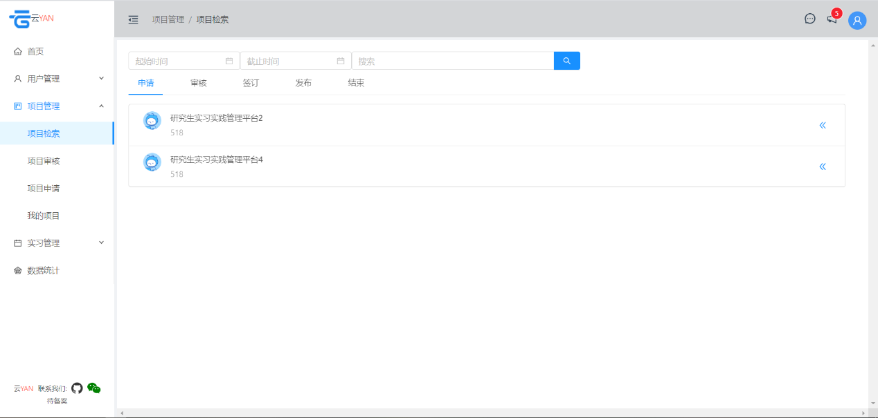

图 11 项目管理——项目检索之详细信息

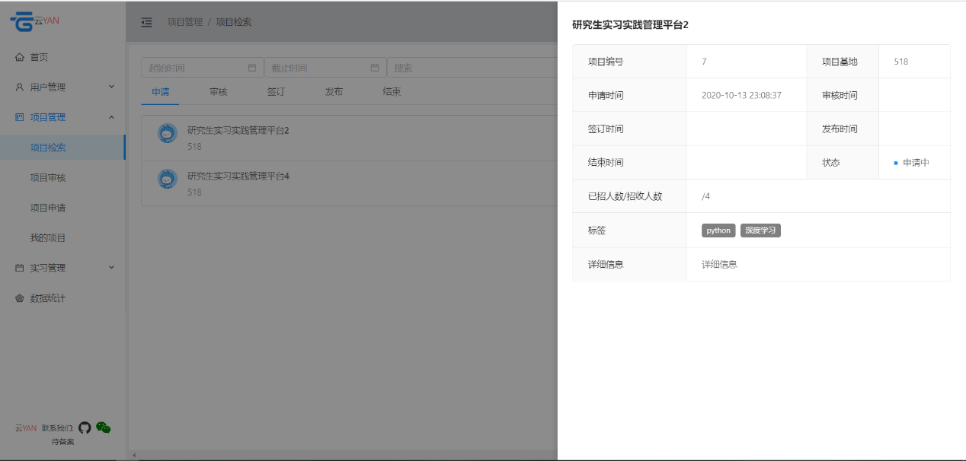

图 12 项目管理——项目审核

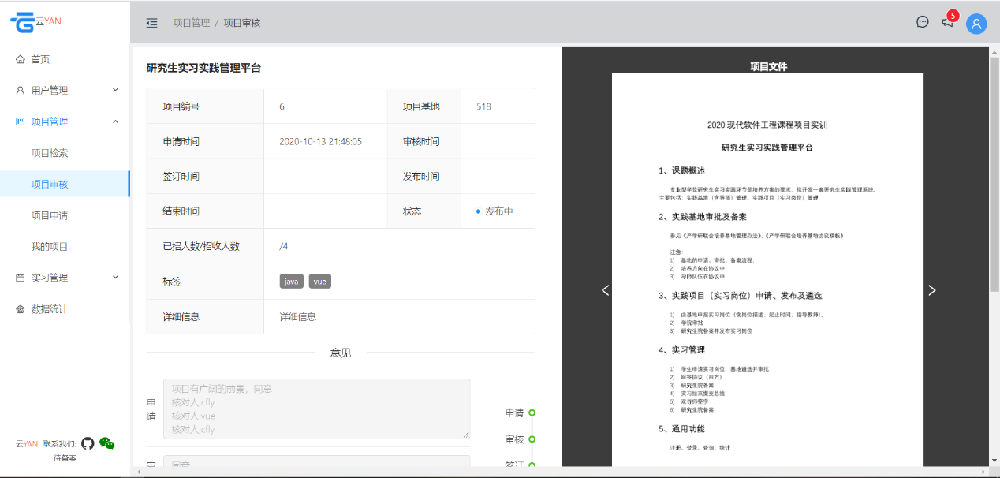

图 13 项目管理——项目审核续

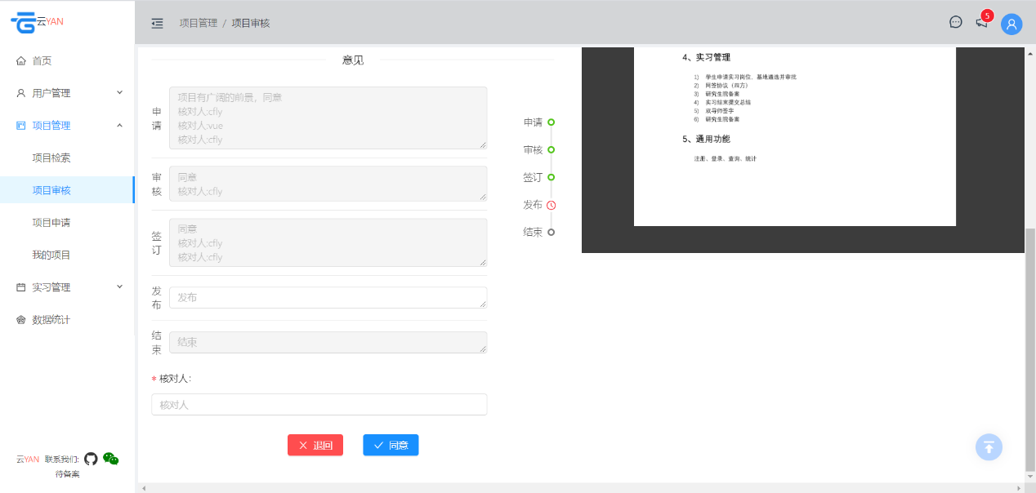

图 14 实习管理——实习检索

